Padomi projekta pieteikuma veidlapas aizpildīšanai

projektu konkursam “Atbalsts uzņēmumu radīšanai un attīstībai Rēzeknes novadā”
2022. gads

TITULLAPAS aizpildīšanas paraugs

aizpilda projekta pieteikuma iesniedzējs
Atbalsta pretendents  (pilns nosaukums/vārds uzvārds) | SIA «Marts»
Projekta pieteikuma iesniedzēja atbildīgā persona  (vārds uzvārds, paraksts) | paraksts
Projekta nosaukums | Dizaina studijas «Šarms»  izveide
Projekta īstenošanai nepieciešamais  kopējais finansējums (EUR) | 5000,00
Rēzeknes novada pašvaldības finansējums (grants, EUR) | 4500,00
Projekta pieteicēja līdzfinansējums | 500,00
aizpilda Rēzeknes novada pašvaldības pārstāvis
Projekta numurs
Projekta pieteikuma iesniegšanas datums

1.1. Atbalsta pretendents
Vārds uzvārds/Nosaukums | SIA «Marts»
Personas kods/Reģistrācijas Nr. | xxxxxx-xxxxx vai uzņēmuma reģ. nr.
Reģistrācijas datums | 17.05.2019.
Vai reģistrēts PVN maksātāju reģistrā? (Jā/Nē) | Nē
Juridiskā adrese | ……………..
Saimnieciskās darbības īstenošanas faktiskā adrese | ………………
Projekta īstenošanas adrese  (ja nesakrīt ar saimnieciskās darbības īstenošanas faktisko  adresi) | ……………….
Saimnieciskās darbības nozare  NACE kods | saskaņā ar saimniecisko darbību NACE  2.redakciju  32.99 Citur neklasificēta ražošana
Kontaktinformācija  (kontaktpersona, kura būs atbildīga par projekta  īstenošanu, tālrunis, e-pasts) | Vārds, Uzvārds, tel. nr., e-pasts

- Informācija par atbalsta
pretendentu

Saimniecisko darbību statistiskā klasifikācija NACE 2.red.: https://www.csb.gov.lv/lv/statistika/klasifikacijas/nace-2-red

1.2. Projektu paredzēts īstenot, lai … (atzīmēt ar X)
uzsāktu saimniecisko darbību | X
attīstu esošu saimniecisko darbību

1.3. Atbalsta pretendenta līdzdalība citos uzņēmumos
 | Atzīmēt ar  X | Līdzdalības uzņēmuma nosaukums | Atbalsta pretendenta  līdzdalības daļa
 |  |  | daļu  skaits | (%)
Jā | X | SIA «Aprīlis» | 20 | 10 %
Nē

1.4. Vai atbalsta pretendenta esošais/plānotais statuss ir „sociālais uzņēmums”?
 | Atzīmēt ar  X | Sociālās uzņēmējdarbības mērķis
Jā | X | Dizaina priekšmetu izgatavošana no otrreizēji izmantojamiem materiāliem, nodrošinot darba vietas cilvēkiem ar īpašām vajadzībām  (Atzīmēt tikai gadījumā, ja ir piešķirts oficiāls  Sociālā uzņēmēja statuss)
Nē

Informāciju par sociālo uzņēmējdarbību var gūt «Latvijas sociālās uzņēmējdarbības asociācijas» mājas lapā:
https://sua.lv/kas-ir-sociala-uznemejdarbiba/

1.5. Atbalsta pretendenta līdz šim saņemtais vai pieteiktais atbalsts uzņēmējdarbībai
(informāciju pēc nepieciešamības var papildināt, pārkopējot un aizpildot
vajadzīgās papildus ailes)
I | Atbalsta sniedzējs  (LIAA, LAD, LLKC, LEARN, …) | LAD
 | Atbalsta programma | Vietējās ekonomikas stiprināšanas  iniciatīvas
 | Projekta nosaukums | …………
 | Projekta numurs | …………
 | Projekta īstenošanas laiks | …………
 | Saņemtais/plānotais finansējums  (EUR) | …………

identifikācijas numurs
de minimis atbalsta uzskaites sistēmā sagatavotās veidlapas
1.6.

https://eds.vid.gov.lv/login/ > pieslēgties > de minimis (kreisā izvēlne)
> jauna veidlapa > saglabāt un reģistrēt > saglabāt PDF dokmentu.
Dokumenta nr. ierakstīt šajā veidlapas sadaļā

1.7. Informācija par banku
(aizpildīt, ja attiecīgais bankas konts tiks izmantots projekta īstenošanai)
(Ja ir paredzēts līdz ar saimnieciskās darbības uzsākšanu atvērt jaunu bankas kontu, tad atstāj šo sadaļu tukšu)
Bankas nosaukums
SWIFT kods
Konta Nr.

Projekta īstenošanas laiks

Projekta sākums Projekta noslēgums
20. | 06. | 2022.

20. | 12. | 2022.

-
datums mēnesis gads datums mēnesis gads

Projekta sākums jānorāda ne mazāk kā 6 mēneši pirms projekta noslēguma datuma. Jebkuras projekta izmaksas tiek attiecinātas no lēmuma pieņemšanas brīža, kas ir ne vairāk kā 50 dienas pēc projekta
iesniegšanas.

Šajā gadījumā projektu jāīsteno līdz 20.12.2022

Projekta mērķis

Mērķis – projekta darbības vēlamais rezultāts, kuru jāsasniedz pie
iepriekš noteiktiem projekta izpildes nosacījumiem
Formulējot mērķi, mēģiniet parādīt pašreizējās negatīvās situācijas uzlabošanu
Piemērs:
Negatīvā situācija: Saimnieciskā darbība nav efektīva, jo ražošanas tehnoloģiskajā procesā tiek izmantota novecojusi, mazjaudīga tehnika

Mērķa formulējums (pozitīva situācija): Veicināt uzņēmuma saimnieciskās darbības ekonomisko efektivitāti un konkurētspēju, ražošanas procesā ieviešot jaunas, funkcionāli atbilstošas, jaudīgas tehnoloģiskās iekārtas

Projekta nepieciešamības pamatojums

Projektā plānotās darbības un īstenošanas vietas apraksts

- aprakstiet plānu, kādā secībā tiks veiktas projekta īstenošanas aktivitātes

īstenošanas vietas apraksts, esošā situācija, vai ir ekonomiski izdevīgs teritorijas novietojums, tūristu plūsmas, utt..

  - Kāda ir šobrīd pastāvošā negatīvā situācija, vajadzības un problēmas, ko varētu risināt/ uzlabot šī projekta īstenošana?

Identificējiet centrālo problēmu un vajadzības! Piemēri:
✔ jaunu, tirgū pieprasītu preču/pakalpojumu ieviešanas nepieciešamība
✔ neatbilstoša infrastruktūra
✔ novecojušas ražošanas/pakalpojumu sniegšanas tehnoloģijas
✔ atbilstošu mārketinga aktivitāšu (materiālu) trūkums
✔ nepieciešams sociālo problēmu risinājums
✔ u.tml.

Izskatiet alternatīvus problēmu risināšanas variantus!
Piemēri:
✔ ražošanas/pakalpojumu sniegšanas iekārtu specifika
✔ saimnieciskās darbības pilnveidošanas varianti
✔ u.tml.
Argumentējiet, ka projektā plānotās aktivitātes ir racionāls problēmas risinājums!

Vai projekts ir aktuāls un sabiedriski nozīmīgs konkrētajā pagastā/teritorijā? Argumentējiet!

- Kāds būs ieguvums no projekta īstenošanas konkrētajā teritorijā?
✔ pastāv reāls pieprasījums pēc jūsu piedāvātā pakalpojuma vai precēm
✔ tiks radītas darba vietas
✔ tiks veicināta tūristu piesaiste
✔ tiks radīti priekšnosacījumi sociālu problēmu risināšanai
✔ savstarpēji papildinošas sadarbības iespējas starp vietējiem uzņēmējiem
✔ degradētu teritoriju* atjaunošana
✔ u.tml.

* Saskaņā ar LR Zemes pārvaldības likumu: degradētā teritorija — teritorija ar izpostītu vai bojātu zemes virskārtu vai pamesta
apbūves, derīgo izrakteņu ieguves, saimnieciskās vai militārās darbības teritorija

- Esošās un/vai plānotās saimnieciskās darbības apraksts

  - Kad un kāpēc uzsākta vai tiek plānots uzsākt saimniecisko darbību? Tirgus situācija konkrētajā nozarē, t.sk. galveno konkurentu īss raksturojums, pretendenta priekšrocības un trūkumi salīdzinājumā ar konkurentiem
Raksturojiet galvenos iemeslus, kas tieši JŪS mudina uzsākt vai attīstīt saimniecisko darbību:
PIEMĒRI:
✔atbilstošas zināšanas un pieredze nozarē
✔izpratne par iespējām attīstīt uzņēmuma potenciālu
✔resursu pieejamība
✔pats sev saimnieks:
✔ iespēja organizēt savu laiku un darba apjomu
✔ finansiāla neatkarība
✔ģeniāla ideja
✔hobijs kā darbs
✔apstākļi liek pievērsties biznesam

Aprakstiet! kāda ir tirgus situācija konkrētajā nozarē, t.sk. galveno
konkurentu īss raksturojums, priekšrocības un trūkumi salīdzinājumā ar

konkurentiem

- kāds šobrīd ir nozares stāvoklis?
- kādas ir nozares attīstības tendences pašreizējās ekonomiskās situācijas kontekstā?
- kāds ir preču/pakalpojumu piesātinātības līmenis tirgū?
- kādi ir nozīmīgākie konkurenti un kāds ir viņu piedāvājums (produkti/pakalpojumi, cena, darbības specifika u.tml.)?
- kāda ir/varētu būt JŪSU uzņēmuma konkurētspējīgā priekšrocība?

  - Kādu saimnieciskās darbības formu ir plānots reģistrēt? (pašnodarbināta persona, individuālais komersants, sabiedrība ar ierobežotu atbildību, cits variants)

! Šo sadaļu aizpilda tikai fiziska persona, kura plāno uzsākt uzņēmējdarbību

Informācijai: https://www.ur.gov.lv/lv/registre/ https://www.vid.gov.lv/lv/nodoklu-maksataji

  - Produkta/pakalpojuma raksturojums

    - īpašības (tehniskie parametri, iepakošanas īpatnības, dizaina priekšrocības)
    - kvalitāte
    - tehnoloģiskais process
    - atšŲirība no līdzīgiem produktiem/pakalpojumiem
    - sezonalitātes ietekme
    - eksporta iespējas

  - Sadarbības partneri
- izejvielu iegāde
- piegāde
- noieta kanāli
- ārpakalpojumu sniedzēji (piemēram, grāmatvedības pakalpojumi)
- informatīvā un/vai finansiālā atbalsta sniedzēji

- ! Ja šeit tiek norādīti vietējie sadarbības partneri, kuri arī gūs labumu no šī projekta, obligāti ir jāiesniedz to apstiprinošs dokuments – līgums/protokols.

  - Mārketings
- cenu politika – cenu līmeņa noteikšana atkarībā no uzņēmuma mērŲiem un uzdevumiem

Cenu veidošanas pieejas

Pasīva pozīcija:

  - atkarībā no konkurentu cenu līmeņa
  - vadoties pēc izmaksām
Aktīva pozīcija:
- ienākšana jaunā tirgū/jauna
produkta ieviešana
- cenu diferencēšana atkarībā no
tirgus segmenta
- cenu elastība atkarībā no
pieprasījuma/sezonas
- noieta stimulēšana

- realizācijas plāns, produkta/pakalpojuma mērŲauditorija

- Resursi, kurus izmanto vai izmantos saimnieciskās darbības veikšanai KAS JAU IR JUMS PIEEJAMI (iekārtas vai būvmateriālus kurus ir plānots iegādāties īstenojot projektu, būs nepieciešams norādīt vēlāk)

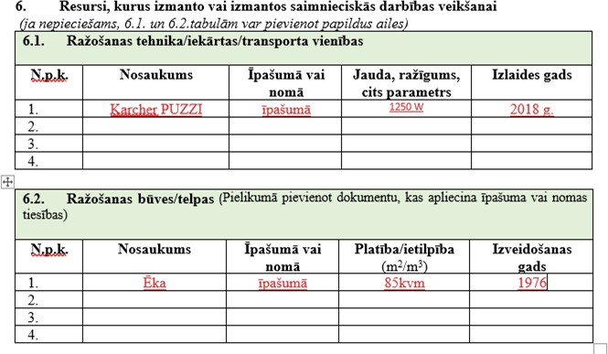

Esošie cilvēkresursi

uzņēmuma organizatoriskā struktūra
    - uzņēmuma vadītāja, projekta vadītāja, esošo vai plānoto darbinieku pieredze vai izglītība projekta īstenošanas nozarē

Aprakstiet savu un esošo/plānoto darbinieku kompetenci norādītajā nozarē, projektu realizācijā, iepriekšējā darbībā

Darba vietas

cik un kādas darba vietas tiks radītas
    - Kāda/s slodzes tiks nodrošinātas

tiks saglabātas, vai tiks radītas jaunas darba vietas
    - kurā gadā tās tiks izveidotas (Apstiprināšanas gadījumā, norādītā gada atskaitei tiks pieprasīts iesniegt darba līguma kopiju)

! Darba vietu izveide tiks kontrolēta un plānotā neizpilde var radīt finansējuma atgriešanas un vai samazināšanas sekas!

informācija par citiem resursiem

Šī sadaļa tiek aizpildīta tikai gadījumā, ja projekta īstenošanai nepieciešami papildus resursi, piemēram, plānota papildus nekustamā īpašuma, transporta vienību iegāde vai noma u.tml..

Projekta piegādātāju/darbu veicēju apraksts

Aprakstiet projektā plānoto preču/pakalpojumu piegādātāju izvēles pamatprincipus, cenu aptaujas rezultātus:
    - Bijusi iepriekšēja veiksmīga sadarbība
    - Labas atsauksmes
    - Cena ir samērojama ar kvalitāti
    - Ātra piegāde
    - Jauns perspektīvs piegādātājs
    - Ilgus gadus darba tirgū, pieredzējis piegādātājs
    - u.tml.

- Projekta īstenošanas riski, to novēršanas vai mazināšanas pasākumi Iespējamie riski un to novēršanas veidi

5. Projekta īstenošanas riski, to novēršanas vai mazināšanas pasākumi Iespējamie riski un to novēršanas veidi
Riska veids | Riska rašanās iespējas | Sekas | Pasākumi riska novēršanai un /vai mazināšanai
Finanšu riski  (identificē  t kādi) | Iekārtas būtiski maina cenu, vairs nav iespējams iegādāties | Uzņēmums nevar  pilnvērtīgi uzsākt samniecisko darbību | Veikt tirgus izpēti un apzināt vismaz 3 iespējamās iegādes platformas/veikalus
Vadības un personāla riski

(identificēt kādi)

Risku piemēri:
- Ražošanas iekārtu tehniskas neatbilstības
- Infrastruktūras problēmas
- Lēni apgrozījuma pieauguma tempi
- Kvalificētu darbinieku trūkums
- Neefektīva cilvēkresursu/procesu vadīšana
- Neatbilstoša preču/pakalpojumu kvalitāte
- Sadarbības partneru nekorekta rīcība
- Kontroles iestāžu darbība
- Grūtības saistību izpildē
- Vides riski
- U.c.

Pasākumu piemēri, kas varētu samazināt riska iespējamo
ietekmi:
  - veikt detalizētu plānošanu, lai nodrošinātu precīzākus aprēķinus
  - paredzēt alternatīvas rīcības, lai sasniegtu to pašu gala rezultātu atšķirīgā veidā (t.i. vismaz viena no iespējām varētu sasniegt vēlamo rezultātu, kaut arī otra cieš neveiksmi, piemēram, saražotās produkcijas realizācija,
izmantojot citu noieta kanālu)
  - paredzēt lielāku resursu apjoma izlietojumu konkrēta pasākuma īstenošanai kura izpilde varētu būt apdraudēta
  - slēdzot līgumus ar sadarbības partneriem vai piegādātājiem, paredzēt soda
sankcijas par nepietiekamu, nekvalitatīvu preci/darbu izpildījumu, kavēšanos u.tml.
  - apdrošināšana pret atsevišķiem riskiem

- Projekta īstenošanas laika grafiks

Atzīmēt mēnesi ar ‘X’ kurā tiek plānots iegādāties iekārtas vai materiālus

N.p.k. | Plānotās darbības nosaukums | 2021. gads
 |  | 07. | 08. | 09. | 10. | 11. | 12.
1. | Iekārta (nosaukums, modelis) iegāde |  |  | X
2. | Būvmateriālu iegāde remontdarbiem |  |  |  | X
....

Pēc nepieciešamības var pievienot rindiņu skaitu plānotajām darbībām

- Projekta īstenošanai nepieciešamais finansējums (aizpilda un iesniedz excel formā kā 3.1 pielikumu)

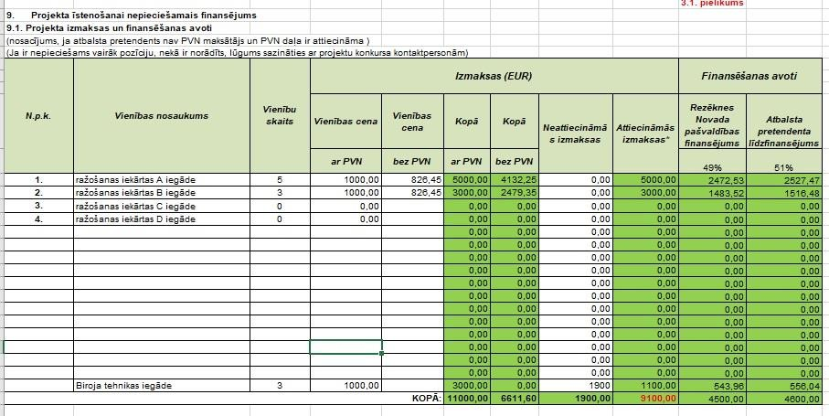Biroja precēm jāizmanto tieši šī rindiņa, jo tā satur noteiktu formulu, ja nepieciešams vairāk par vienu rindiņu, lūgums sazināties ar projekta kontaktpersonām
Sadaļas, kuras
jāaizpilda
manuāli
Sadaļas, kuras aizpildās automātiski

- Projekta īstenošanai nepieciešamais finansējums (aizpilda un iesniedz excel formā kā 3.1 pielikumu)

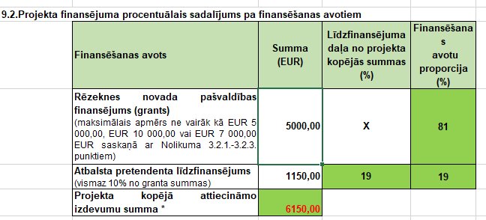

Sadaļas, kuras
jāaizpilda manuāli
Sadaļas, kuras aizpildās automātiski

- Finanšu rādītāji (aizpilda un iesniedz exel formā kā 3.2 pielikumu)

Finansējuma saņēmējs nodrošina neto apgrozījumu no saimnieciskās darbības atbilstoši
projekta pieteikumā plānotajai naudas plūsmai vai ne mazāk kā 60% no plānotā
apgrozījuma apjoma un trešajā saimnieciskās darbības gadā pēc projekta īstenošanas kāpina apgrozījumu vismaz par 3% salīdzinot ar neto apgrozījumu gadā pēc projekta īstenošanas.

Nepieciešamie pielikumi ir pieejami mājaslapā rezeknesnovads.lv kopā ar visiem pārējiem projekta dokumentiem.

